**Arquitectura del sistema**

Código:

**Main.py**

El archivo Main.py es el archivo principal del proyecto y es el encargado de correr toda la suite del framework, obtiene de una lista tipo JSON (*“sourceData”*) donde se especifican todos los test cases a correr:

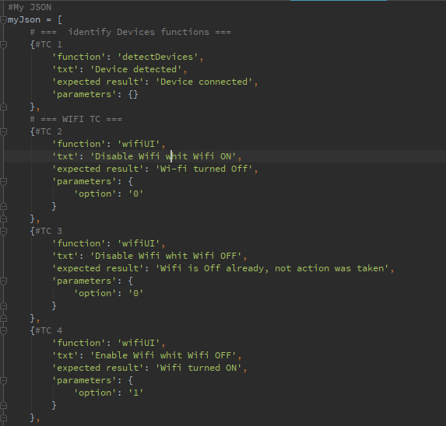

**utils.py**

Incluye funciones útiles en distintos lugares del proyecto, este documento es llamado desde los archivos principales y está pensado para funcionar como un documento global de consulta de funciones generales.

Contiene las funciones:

* **getSerial()**
  + Obtiene el numero serial del dispositivo en uso
* **detectDevices()**
  + Obtiene toda la información del dispositivo en uso
* **validateNumber(num)**
  + Verifica que el número es un número válido, este método utiliza los dos métodos anteriores para verificar el número completo.
  + Este método es utilizado al usar la calculadora en el sistema.
* **adbCall(num)**
  + Este método corre comandos de consola ADB para realizar una llamada
* **adb_wifi(status)**
  + Este método es el encargado de prender o apagar el wifi usando comandos ADB
* **twilioCall(toNum, fromNum, message)**
  + Este método es el encargado de hacer una llamada a un numero y en caso de que no contesten, deja un mensaje personalizado.

**UI.py**

Este archivo incluye funciones necesarias para el proyecto, todas usan uiautomator

* **goHome(dev)**
  + Función para ir al home screen estando en cualquier lugar.
* **myClick(button)**
  + Click seguro para evitar que el programa truene, primero verifica que el botón a clickear existe.
* **myLongClick(button,dev)**
  + Lo mismo que el click anterior pero largo
* **uiCall(phone_number, dev)**
  + Este método es el encargado de hacer llamadas usando UIautomator
* **uiWifi(option, dev)**
  + Este método es el encargado de encender o apagar el wifi usando UIautomator
* **uiCalculator(dev, num1, operator, num2)**
  + Este método es el encargado de usar la calculadora usando UIautomator
* **checkForVoiceMail(dev)**
  + Este método es el encargado de verificar que existe un mensaje de voz

Ambiente para el sistema:

* Se debe instalar la librería de uiautomator en python 2.7x:

*pip install uiautomator*

* Debe estar instalado “Android Studio” en la PC con ADB incluido (asegurarse de que la variable de entorno ADB está correctamente configurada):

*Se instala desde el SDK de Android studio*

* El celular debe estar en modo “Desarrollador”

[*Tutorial en español*](https://developer.android.com/studio/debug/dev-options)

* El icono de calculadora y configuraciones deben estar en el menú principal del celular Android

Dispositivo:

|  |  |  |  |  |
| --- | --- | --- | --- | --- |
| **Modelo** | **Número serial** | **Versión de Android** | **Versión de Kernel** | **Lenguaje** |
| Galaxy S10+ | 4CE0460D0G | 10 | 4.14.62-18098146 28/03/2020 | Inglés |

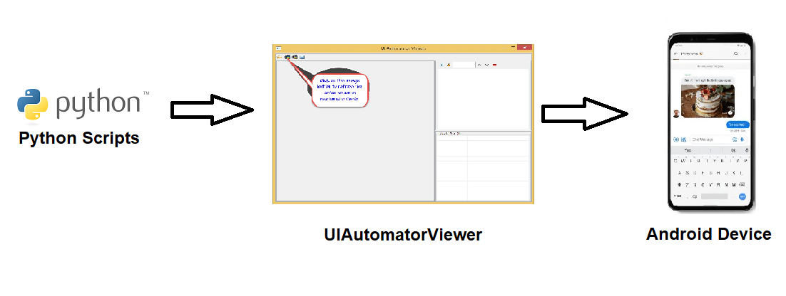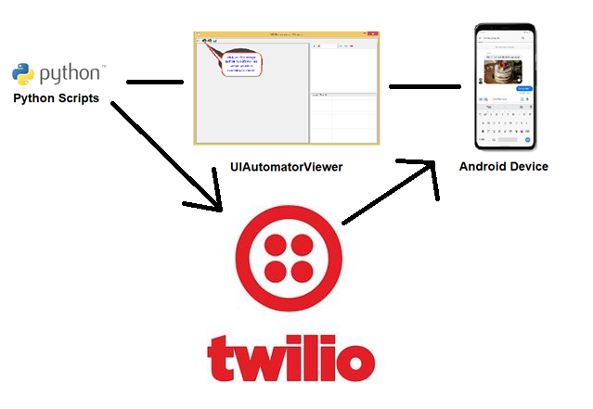

Ejemplos:

Usando la calculadora:

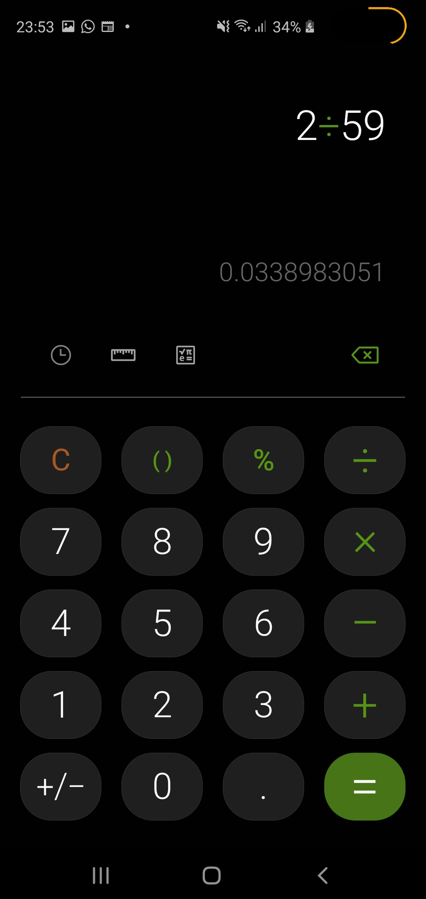

Haciendo una llamada:

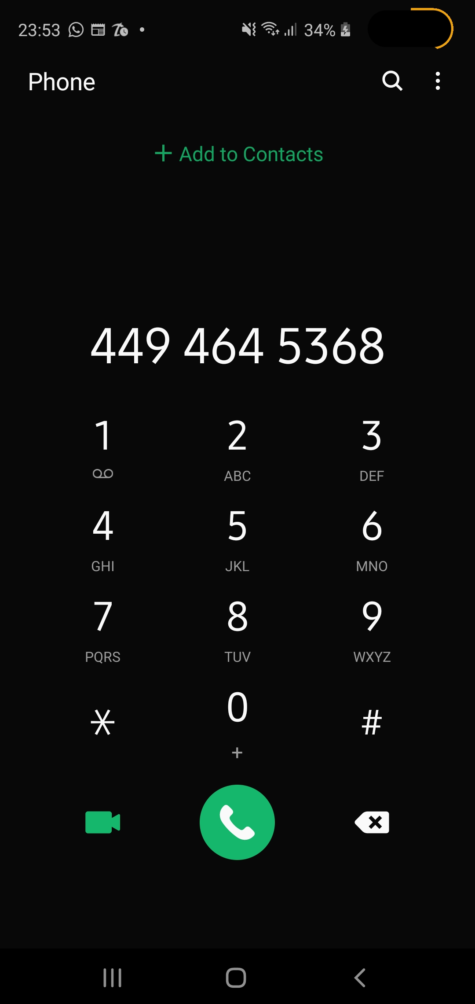

Wifi:

